|  |  |
| --- | --- |
| ohokev4 | **Oktatási Hivatal** |
| **A 2014/2015. tanévi**  **Országos Középiskolai Tanulmányi Verseny**  **döntő forduló**  **Fizika I. kategória**  **2015-ben, a Fény Évében**  **Megoldási Útmutató** | |

**„Zónalemez leképezési tulajdonságai”**

**Bevezető:**

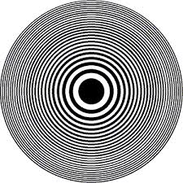

A mérési feladat egy úgynevezett zónalemez leképezési tulajdonságainak vizsgálata. A zónalemez átlátszó és átlátszatlan koncentrikus gyűrűket tartalmazó lemez (lásd ábra). A gyűrűk úgy vannak megrajzolva, hogy az *n*-ik gyűrű határának sugara arányos -el. Ez azt eredményezi, hogy ahol *c* állandó (tehát a gyűrűk területe egyforma.)

A zónalemez leképezése azon az elven alapszik, hogy valamely felületről kiinduló fény intenzitását egy pontban a felület pontjairól kiinduló gömbhullámok interferenciája adja (Huygens-Fresnel elv). Ezért párhuzamos fénynyalábbal történő megvilágítás esetén adott *c* mellett mindig van egy olyan pont a lemez középpontján átmenő rá merőleges egyenes mentén, amire teljesül, hogy az átlátszatlan tartományokból pont a hullámhossz felének megfelelő fáziskülönbséggel érkezne a fény mint a szomszédos átlátszóból. Ezért az átlátszatlan területekkel a destruktív interferenciát okozó tartományokat kitakarjuk. Így egy erős fényintenzitást kapunk a kérdéses pontban, (a fókuszpontban). Megjegyezzük, hogy a zónák sugarát úgy kell megválasztani, hogy a fókusztávolság sokkal nagyobb legyen mint a beeső fény λ hullámhossza, különben a kioltási feltétel nem pontosan teljesül.

**A méréshez használt eszközök:**

1db led-es lámpa

1db kondenzor lencse

1db zónalemez

1db T alakú tárgy

1 db ernyő

1 db mérőrúd

3 db különböző hullámhosszú színszűrő, kék λ=480nm, zöld λ=535nm, piros λ=640nm

**A mérés összeállítása:**

A kondenzor lencse mögött kb. 5cm távolságra helyezze el a lámpát. A lencse másik oldalán helyezze el a zónalemezt úgy, hogy azon a lehető legnagyobb legyen a megvilágítás (a lencsétől kb. 50cm). A tárgyat és a színszűrőt helyezze a zónalemez és a lencse közé. Az ernyő mozgatásával keresse meg a tárgy éles képét.

**Mérési feladatok:**

I. Külön-külön mindhárom színszűrő alkalmazása mellett igazolja, hogy a lencséknél megismert leképezési és nagyítási törvény a zónalemezre is érvényes! A méréshez válasszon 4-5 különböző tárgytávolságot! Az eredményeket ábrázolja grafikusan! Igyekezzen a legmegfelelőbb ábrázolási módot megtalálni.

*10 pont*

II. Mindhárom szűrő esetén az előző mérésből határozza meg a fókusztávolságot! Vizsgálja meg, hogy a fókusztávolság hogyan függ a hullámhossztól! Itt is készítsen grafikont!

*10 pont*

III. A kapott fókusztávolság-hullámhossz összefüggést igazolja elméleti számolással! A számoláskor használja ki, hogy a fókusztávolság sokkal nagyobb a hullámhossznál!

*10 pont*

IV. A lencsével ellentétben a zónalemeznek több, de sokkal kevésbé éles, fókusztávolsága is van, amelyek rövidebbek az elsődlegesnél. A zöld színszűrő alkalmazása mellett keressen egy rövidebb fókusztávolságot is! Adjon elméleti magyarázatot a rövidebb fókusztávolság megjelenésére! Vegye figyelembe, hogy ekkor a kioltás már nem tökéletesen teljesül.

*10 pont*

*A mérés elvégzéséhez 4 óra áll rendelkezésre. A feladatok megoldásához számítógép és telekommunikációs eszköz kivételével bármilyen segédeszköz használható. Ha valamelyik eszközzel problémája van, forduljon a felügyelő tanárhoz.*

*Jó munkát!*

**A feladatok megoldása**

**1. feladat**

Mind a 3 színszűrő esetén 4 tárgytávolságot érdemes választani**.** Az leképezési törvényt célszerű, úgy igazolni, hogy az tárgytávolság függvényében ábrázoljuk az képtávolságot. Ez egy (-1) meredekségű egyenes kell legyen, amelynek egyik

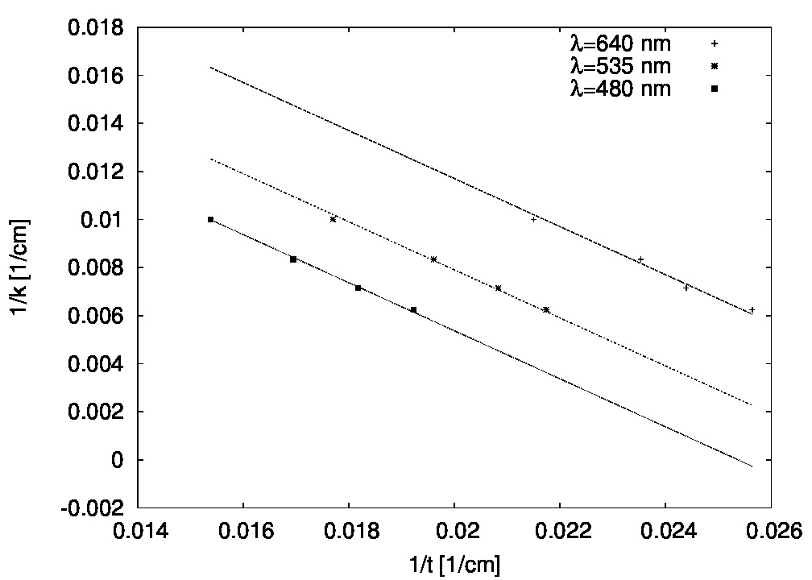

1. *ábra A három különböző hullámhossz esetén az 1/t-1/k összefüggés az illesztett 1 meredekségű egyenessel.*

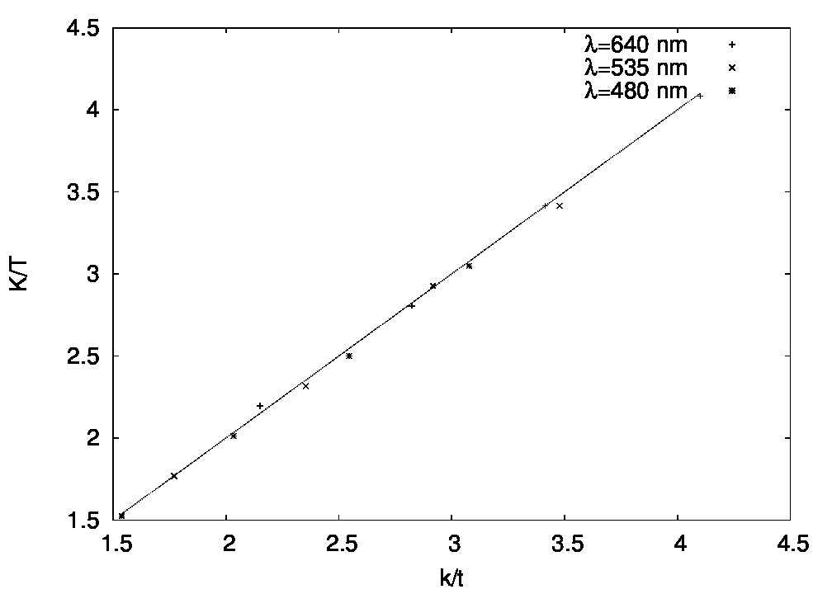

*2. ábra K/T* a *k/t függvényében mindhárom hullámhossz esetén.*

tengelymetszetéből a fókusztávolság egyszerűen meghatározható. A nagyítási törvény igazolásához pedig célszerű a *k/t* függvényében a *K/T* arányt ábrázolni, ahol *K* a kép, míg *T* tárgy mérete. A kapott eredmények az 1. és 2. ábrákon láthatók. Megállapítható, hogy a zónalemez valóban követi a leképezési és a nagyítási törvényt

**2. feladat**

Az 1.-es árán illesztett egyenesekből a tengelymetszet leolvasása után a fókusztávolságok meghatározhatók. Az eredmények az alábbi táblázatban láthatók.

|  |  |
| --- | --- |
| λ hullámhossz [nm] | f fókusztávolság [cm] |
| 640 | 30.5 |
| 535 | 35.8 |
| 480 | 39.8 |

(Megjegyezzük, hogy több versenyző is a fele ekkora második fókusztávolságot (lásd 4. feladat) határozta meg, nem vette észtre, hogy van még egy távolabbi éles kép is. Ezeket azonban amennyiben helyes eredmény szolgáltattak, teljes értékűnek fogadtuk el.)

A 3. feladat megoldása alapján az adódik, hogy a fókusztávolság fordítottan arányos a hullámhosszal. Ezért az 1/λ függvényében ábrázolva a fókusztávolságot origón átmenő egyenest kell kapnunk. A 3. ábra tanulsága szerint ez valóban teljesül.

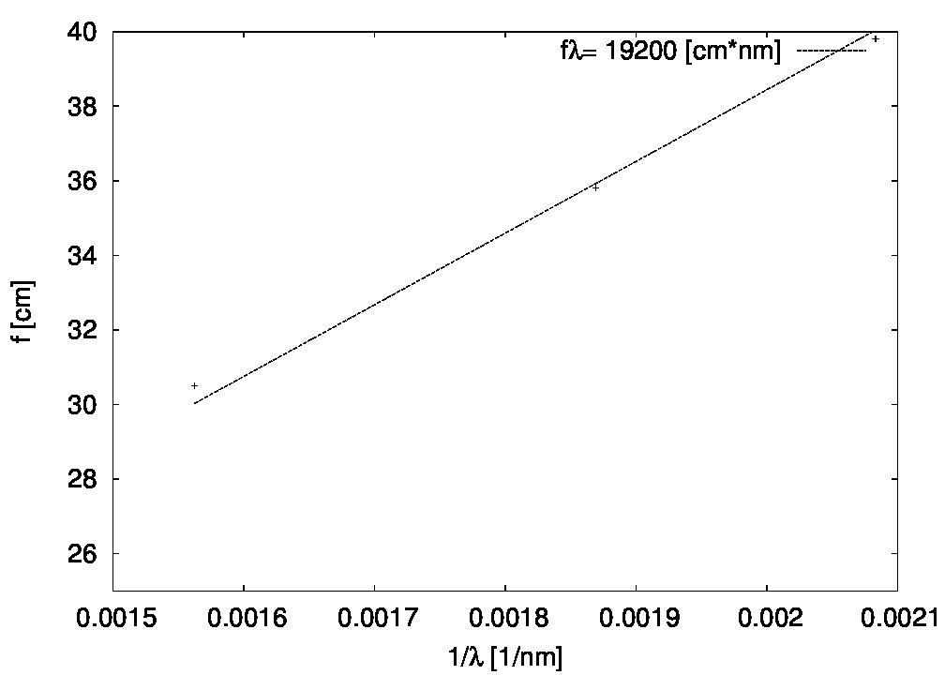

1. *ábra A fókusztávolság hullámhossz függése.*

**3. feladat**

A fókusztávolság meghatározásához feltételezzük, hogy a zónalemezre párhuzamos fénynyaláb érkezik. Ekkor az*f*  fókuszpontban akkor kapunk maximális erősítést ha az átlátszó tartományokból érkező fény csak olyan, hogy erősítést okoz. Azaz a destruktív interferenciát okozó tartományokat kitakarjuk. Ezt úgy lehet elérni, hogy a zónák sugarát pont úgy választjuk meg, hogy a zóna két széléről a fókuszpontba érkező hullám optikai úthossz különbsége pont a hullámhossz fele legyen.

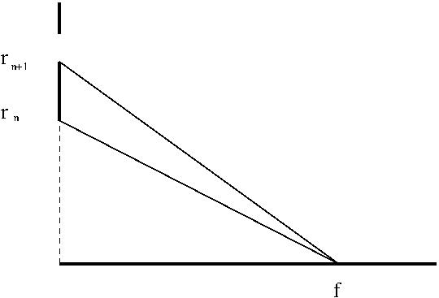

1. *ábra. Az f pontban az erősítés feltétele.*

A 4. ára alapján az optikai úthossz különbségre felírhatjuk, hogy



Az egyenlet bal oldalán a második tagot áttéve a jobb oldalra és az egyenletet négyzetre emelve adódik, hogy



Felhasználva, hogy a hullámhossz sokkal kisebb a zónák sugaránál, illetve, hogy a fókusztávolság sokkal hosszabb a zónák sugaránál adódik, hogy





Mivel a zónalemezt úgy szerkesztettük, hogy,  ahol *c* egy állandó adódik, hogy



Tehát a fókusztávolság valóban fordítottan arányos a hullámhossza.

**4. feladat**

Ellentétben a lencsékkel a zónalemeznek több fókusztávolsága is van. Az *m.*-dik fókusztávolság a leghosszabb (lásd 3. feladat) *m*-ed része,  ahol *m* egy egész szám. A piros színszűrő esetén ez a második fókusztávolság a mérések szerint *f2=18.9 cm.* (Megjegyezzük, hogy aki csak a másodlagos fókuszokat vette észre az 1. feladatban elvégzett mérések során azok a következő fókusztávolságra az 1-es feladatban mért 2/3-dát kapta. Azonban helyes eredmény esetén ezt is elfogadtuk.)

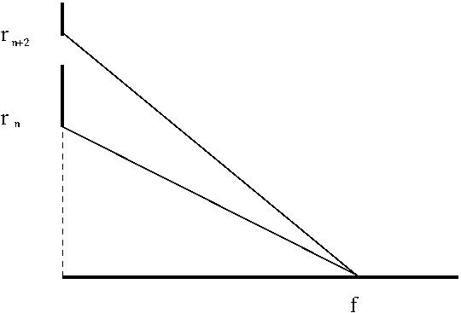

*5.ábra A magasabb rendű fókusztávolságok magyarázata.*

A magasabb rendű fókusztávolságok kialakulása legegyszerűbben úgy magyarázható meg, hogy amennyiben két egymást követő átlátszó zóna széle között az optikai úthossz különbség a hullámhossz egész számú többszöröse, akkor az átlátszó zónákból kiinduló fény erősíti egymást. Tekintettel arra, hogy a destruktív interferenciát okozó tartományok a magasabb rendek esetén nincsenek teljesen kitakarva, nem kapunk olyan éles képet mint az elsődleges fókusztávolsághoz tartozó leképezésnél.

Az 5.ábra alapján az *fm*  *m.*-dik fókusztávolságra felírhatjuk, hogy



ahol *m* egy egész szám. A 3. feladatban alkalmazott átalakítások és elhanyagolások után adódik, hogy



**Pontozási útmutató**

**1. feladat**

*A mérés sikeres elvégzése: 3 pont*

*A megfelelő ábrázolás megtalálása: 2 pont*

*A leképezési és a nagyítási törvény igazolása: 5pont*

**2. Feladat**

*A három fókusztávolság meghatározása: 5 pont.*

*A fókusztávolság hullámhossz függésének felismerése: 3 pont*

*A helyes ábrázolás megtalálása: 2 pont*

**3. Feladat**

*Annak felismerése, hogy mikor jön létre erősítés: 7 pont*

*A fókuszpont hullámhossz függésének pontos meghatározása: 3 pont*

**4. Feladat.**

*Annak felismerése, hogy az eredeti fókusztávolság felénél is van egy másodlagos fókuszpont: 4 pont*

*A másodlagos fókuszpont magyarázata: 6 pont*